ANALISIS KOMPETENSI PEDAGOGIK GURU PENDIDIKAN AGAMA
KRISTEN DI SMK HARAPAN LAMASI KABUPATEN LUWU
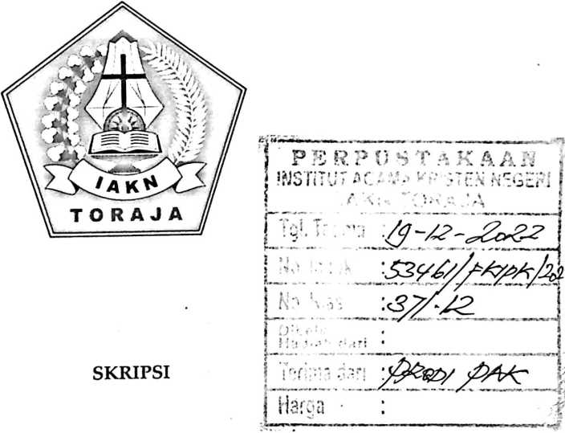
Diajukan kepada Fakultas Keguruan dan Ilmu Pendidikan Kristen
Institut Agama Kristen Negeri (IAKN) Toraja
Sebagai Persyaratan Memperoleh Gelar Sarjana Pendidikan Kristen (S.Pd)
FEBRI UNGSI
102018.6057
Program Studi Pendidikan Agama Kristen
FAKULTAS KEGURUAN DAN ILMU PENDIDIKAN KRISTEN
INSTITUT AGAMA KRISTEN NEGERI (IAKN) TORAJA
2022

Nama | : Febri Ungsi
Nirm | :1020186057
Program Studi | : Pendidikan Agama Kristen
Fakultas | : Keguruan dan Ilmu Pendidikan Kristen
Setelah dikonsultasikan, dikoreksi dan diperbaiki bersadasarkan arahan
dosen pembimbing, maka Skripsi ini disetujui untuk dipertahankan pada ujian
skripsi yang diselenggarakan oleh Fakultas Keguruan Dan Ilmu Pendidikan
Kristen Institut Agama Kristen Negeri (IAKN) Toraja.
Tana Toraja, 21 Juni 2022
Dosen Pembimbing
Pembimbing I,
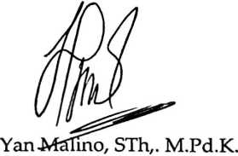
NIP. 197711222009011007
Pembimbing II,
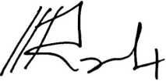
Anugerah Agustus Rando, M.Th.
NIDN. 2207089701
ii

Judul | : Analisis Kompetensi Pedagogik Guru Pendidikan Agama  Kristen di SMK Harapan Lamasi Kabupaten Luwu
Disusun oleh |  | Nama : Febri Ungsi  NIRM : 1020186057  Program Studi : Pendidikan Agama Kristen  Fakultas : Keguruan dan Ilmu Pendidikan Kristen

Dibimbing oleh :
- Yan Malino, S.Th., M.Pd.K
II. Anugerah Agustus Rando, M.Th.
Telah dipertahankan di depan dewan penguji pada ujian sarjana (S-l)
Institut Agama Kristen Negeri (IAKN) Toraja tanggal 21 Juni 2022 dan
diyudisium tanggal 22 Agustus 2022.
Penguji Ut
The6r5edy/]^ ifimbunga', M.Pd
012011011009
Dewan Penguji
ndamping,
Pen
Marthinus Kabe'_{z} M.Pd.K
NEP. 196112021993031002
NIP. 1984
Panitia Ujian Skripsi
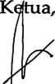
Sekretaris,
Merry Adleng, M.Pd.
NIP. 199210182019032023
~ j, S|KM„ M.Kes.
199102092020122014
Pebr ianty, S|KM._{Z} M.Kes.
NIP.
Mengetahui
Dekan,

Mery Toban, S.Th., M.Pd.K.
NIP. 197905012007102003
iii


SURAT PERNYATAAN KEASLIAN TULISAN  Saya yang bertanda tangan dibawah ini:  Nama | : Febri Ungsi
Nirm | :1020186057
Program Studi | : Pendidikan Agama Kristen
Fakultas | : Keguruan dan Ilmu Pendidikan  Kristen
Judul | : Analisis Kompetensi Pedagogik  Guru Pendidikan Agama Kristen di  SMK Harapan Lamasi

Menyatakan dengan sebenar-benarnya bahwa bahwa skripsi tersebut
adalah merupakan hasil karya sendiri, kecuali kutipan-kutipan dengan jelas
disebutkan sumber rujukannya. Apabila dikemudian hari terbukti atau dapat
dibuktikan bahwa skripsi ini marupakan hasil saduran atau jiplakan dari karya
orang lain, maka pihak kampus IAKN Toraja melalui rektor, berhak dapat
mencabut gelar dan ijazah yang telah diberikan kepada saya.
Tana Toraja 21 Juni 2022
Yang Membuat Pernyataan

Febri Ungsi
NIRM. 102018605
iv

SURAT PERNYATAAN PERSETUJUAN PUBLIKASI KARYA ILMIAH

UNTUK KEPENTINGAN AKADEMIS
Yang bertanda tangan di bawah ini:
Nama : Febri Ungsi
Nirm : 1020186057
Fakultas : Keguruan dan Ilmu Pendidikan Kristen
Dengan ini menyetujui untuk memberikan ijin kepada pihak IAKN Toraja
yaitu Hak Bebas Royalti Non-Eksklusif (Non-exclusive Royalti-Free Right)
atas karya ilmiah skripsi yang berjudul:
Analisis Kompetensi Pedagogik Guru Pendidikan Agama Kristen di SMK
Harapan Lamasi Kabupaten Luwu.
Dengan pihak IAKN Toraja berhak menyimpan, mengelolanya dalam
pangkalan data (database), mendistribusikannya dan menampilkan atau
mempublikasikan sebagai dari skripsi ini (Bab 1 dan Bab 5) pada repository
Perguruan Tinggi untuk kepentingan akademis dengan tetap mencantumkan
nama sebagai penulis skripsi ini.
Demikian pernyataan ini saya buat dengan sebenarnya.
Tana Toraja, 21 Oktober 2022
Yang Membuat Pernyataan

Febri Ungsi
NIRM. 1020186057
v

HALAMAN PERSEMBAHAN
Dengan rasa syukur yang mendalam, penulis mempersembahkan tulisan ini
kepada:
1. Orang tua penulis dan seluruh keluarga besar penulis yang senantiasa
mendukung, menyelesaikan skripsi ini.
- Segenap Civitis Akademik Institut Agama Kristen Negeri Toraja, yang
telah banyak memberi bimbingan dan arahan selama penulis berada di
IAKN Toraja.
- SMK Harapan Lamasi, yang telah memberi kesempatan kepada penulis
untuk melakukan penelitian sampai dengan selesainya.
vii

MOTTO
"Setiap orang pasti mempunyai mimpi, begitu juga dengan saya, namun bagi
saya yang paling penting adalah bukan seberapa besar mimpi yang kamu punya,
tetapi adalah seberapa besar usaha kamu untuk mewujudkan mimpi itu"
i
viii

ABSTRAK
FEBRI UNGSI (1020186057). Tahun 2022 menyusun Skripsi dengan judul
Analisis Kompetensi Pedagogik Guru Pendidikan Agama Kristen di SMK
Harapan Lamasi kabupaten Luwu. Dibawah bimbingan BaPAK Yan Malino,
STh., M.Pd.K selaku dosen pembimbing I dan BaPAK Anugerah Agustus Rando,
M.Th selaku dosen pembimbing n.
Pada penelitian ini tujuannya adalah untuk mencari tahu bagaimana kompetensi
pedagogik guru PAK di SMK Harapan Lamasi. Metode yang digunakan penulis
dalam penelitian ini yaitu motode kualitatif dalam hal ini melalui penelitian
lapangan dan pengumpulan data menggunakan teknik wawancara dan
observasi.
Sesuai hasil penelitian penulis dapat menyimpulkan bahwa guru yang mengajar
PAK di SMK Harapan Lamasi tidak sepenuhnya berhasil menjalankan
kompetensi pedagogik sebagai guru yang ditunjukkan melalui kemampuan
mengolah pembelajaran, merumuskan tujuan dan indikator, menyusun RPP dan
mengevaluasi hasil belajar siswa meskipun bukan dari latar belakang pendidik.
Kata Kunci: Kompetensi Pedagogik Guru, Guru PAK
ix

